Высокочастотный емкостной разряд с жидкими электродами
Ал.Ф. Гайсин, *И.Ш. Абдуллин
Казанский национальный исследовательский технический университет
им. А.Н. Туполева-КАИ, г. Казань, Россия, almaz87@mail.ru
*Казанский национальный исследовательский технологический университет, Казань,
Россия, abdullin_i@kstu.ru
Эффективным методом модификации различных материалов является обработка в низкотемпературной плазме высокочастотного емкостного разряда между твердыми электродами [1].
Целью данной работы является изучение слаботочного высокочастотного емкостного разряда межу твердым и жидким электродами в аргоновой среде в широком диапазоне давления Р = 2·10³÷10⁵ Па и межэлектродного расстояния l = 1÷8 мм.
Разрядная камера для исследования ВЧЕР между металлическим электродом, электролитом состоит из непроточной электролитической ячейки и устройства для закрепления металлического электрода. Потенциалы от высокочастотного источника питания подаются на нижнюю медную пластину, которая находится в электролитической ячейке и металлический электрод. В качестве электролита используется насыщенный раствор NaCl в технической воде.
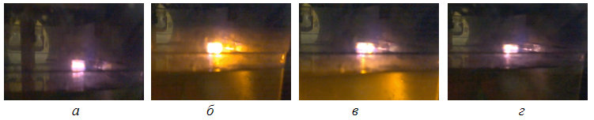
Рис. 1. Высокочастотный емкостной разряд в аргоне между медной пластиной и электролитом из насыщенного раствора NaCl в технической воде при l = 6 мм: а – Р = 10⁵ Па; б, в, г – Р = 10⁴ Па
Фотографии разряда осуществлялись цифровой камерой «Panasonic» DMC-FZ20. Аргон подавался в разрядную камеру через специальное устройство. Источником напряжения служил высокочастотный генератор ВЧГ8-60/13, настроенным на частоту 13,58 МГц. Некоторые результаты экспериментального исследования высокочастотного емкостного разряда представлены на фотографии рис. 1а-г. Фотография рис. 1а соответствует горению ВЧЕР при атмосферном давлении. Как видно из фотографии рис. 1а, наблюдаются микроканалы, которые охватывает ореола. С дальнейшим понижением давления от 10⁵ до 10⁴ Па. ВЧЕР становится объемным (фотографии рис. 1б, в и г). Время экспозиции разряда меняется от t = 0,04 до t = 0,12 с. В данном случае наблюдается особенность горения ВЧЕР. Если при t = 0,04 с (фотография рис. 1б) узкий слой электролита светится, то при t = 0,08 с (фотография рис. 1в) охватывает большую часть электролитической ванны. Как видно из фотографии рис. 1г, свечение гаснет.
В данной работе установлено устойчивое горение слаботочного ВЧЕР в аргоновой среде в широком диапазоне давления. Переход слаботочного ВЧЕР в сильноточный емкостной разряд происходит при больших токах разряда.
Литература
- Абдуллин И.Ш., Желтухин В.С., Сагбиев И.Р., Шаехов М.Ф. Модификация нанослоев в высокочастотной плазме пониженного давления. Казань: Казан. гос. технол. ун-т, 2007. 354 с.

